MỤC LỤC

1. Thông tin bài tập 3
1.1. Yêu cầu bài tập 3
1.2. Thông tin tác giả thực hiện 3
2. Simple Responsibility – High Cohesion 3
2.1. Khái niệm 3
2.2. High Cohesion là gì? 3
2.3. Ví dụ thiết kế sai 3
2.4. Ví dụ thiết kế đúng 3
2.5. Lợi ích 3
3. Loose Coupling 3
3.2. Tight Coupling vs Loose Coupling 3
3.3. Ví dụ code Java 3
3.4. Dependency Injection 3
3.5. Lợi ích 4
4. Domain-Driven Design (DDD) 4
4.2. Ý tưởng chính của DDD 4
4.3. Entity, Value Object, Service 4
4.4. Ví dụ hệ thống bán hàng 4
4.5. Khi nào nên dùng DDD 4
5. Decentralization 4
5.2. Centralized vs Decentralized 4
5.3. Ví dụ Microservices 4
5.4. Ưu điểm và nhược điểm 4
6. Independent Deployability 4
6.2. Ví dụ triển khai độc lập 4
6.3. Liên hệ với Microservices 4
6.4. Lợi ích 4
7. Design for Failure (Fault Tolerance & Resilience) 4
7.2. Fault Tolerance là gì? 4
7.3. Resilience là gì? 4
7.4. Retry, Timeout, Circuit Breaker 4
7.5. Ví dụ thực tế 5
8. Scalability 5
8.2. Vertical Scaling và Horizontal Scaling 5
8.3. Ví dụ hệ thống lớn 5
8.4. Database Scaling 5
8.5. Load Balancer 5

1. Thông tin bài tập

1.1. Yêu cầu bài tập
Giải thích một số khái niệm bên dưới, ví dụ minh họa code (nếu có)
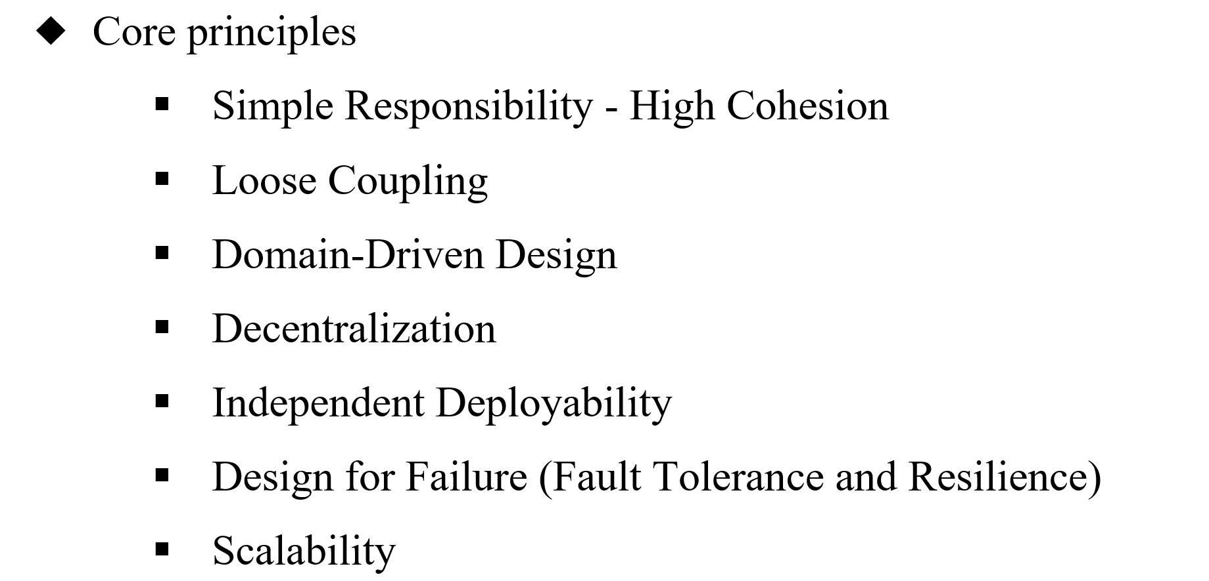

1.2. Thông tin tác giả thực hiện
MSSV: DE180077
Tên: Trần Thế Lượng
Github: https://github.com/trantheluong1510/SBA301_SP26
- Simple Responsibility – High Cohesion
2.1. Khái niệm
High Cohesion nghĩa là mỗi Microservice nên chịu trách nhiệm cho một khả năng nghiệp vụ cụ thể hoặc một phần chức năng được xác định rõ ràng và thống nhất.
Sự tập trung này đảm bảo rằng các dịch vụ đủ nhỏ để được quản lý bởi một nhóm nhỏ duy nhất và có thể được phát triển, triển khai và mở rộng quy mô một cách độc lập.
2.3. Ví dụ

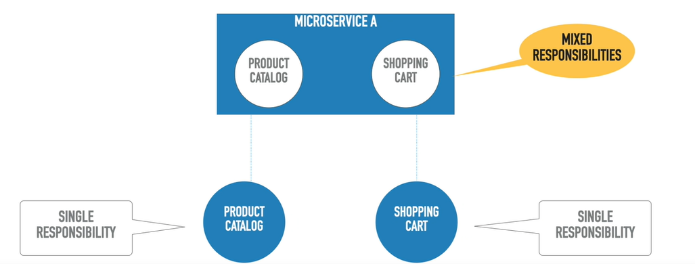
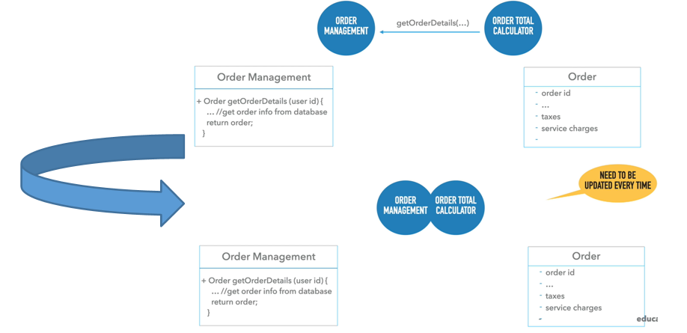

2.4. Lợi ích
- Dễ đọc code
- Dễ maintain
- Dễ test
- Ít ảnh hưởng lẫn nhau
- Loose Coupling
3.1. Khái niệm
Loose coupling là các microservice nên tương tác với nhau thông qua các API được định nghĩa rõ ràng, giảm thiểu sự phụ thuộc giữa chúng.
Điều này có nghĩa là một thay đổi trong cách triển khai nội bộ của một dịch vụ không nhất thiết phải dẫn đến thay đổi ở các dịch vụ khác, miễn là hợp đồng API được duy trì.
Các mô hình giao tiếp bất đồng bộ, chẳng hạn như kiến trúc hướng sự kiện, thường được ưu tiên để tăng cường hơn nữa tính liên kết lỏng lẻo và cải thiện khả năng phục hồi, vì các dịch vụ không cần phải khả dụng đồng thời để giao tiếp.
3.2. Ví dụ code Java
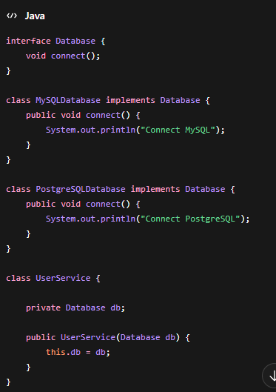
3.3. Lợi ích
- Dễ thay đổi
- Dễ mở rộng
- Dễ mock khi test
- Giảm phụ thuộc
- Domain-Driven Design (DDD)
4.1. Domain là gì?
Domain là lĩnh vực nghiệp vụ của hệ thống, ví dụ: Banking, E-commerce, Hospital, Resort Management.
Entities: Các đối tượng có định danh duy nhất và vòng đời (ví dụ: Khách hàng, Đơn đặt hàng).
Value Objects: Các đối tượng được định nghĩa bởi các thuộc tính của chúng, thiếu định danh riêng biệt và thường bất biến (ví dụ: Địa chỉ, Số tiền).
Aggregates: Một nhóm các thực thể và đối tượng giá trị liên kết được coi là một đơn vị nhất quán duy nhất.
Repositories: Cung cấp giao diện để truy xuất và lưu trữ các Tập hợp, trừu tượng hóa việc truy cập dữ liệu.
4.2. Service, events.
Domain Services: Khi một thao tác hoặc quy trình nghiệp vụ không thuộc về một thực thể hoặc đối tượng giá trị cụ thể nào, nó có thể được triển khai trong một Dịch vụ Miền.
Domain Events: Đại diện cho một điều gì đó quan trọng đã xảy ra trong miền mà các phần khác của hệ thống có thể quan tâm.
4.3. Khi nào nên dùng DDD
DDD phù hợp khi:
- Business logic phức tạp
- Hệ thống lớn
- Nhiều rule nghiệp vụ
Không cần thiết cho project CRUD nhỏ.

- Decentralization
5.1. Khái niệm
Decentralization nghĩa là không tập trung toàn bộ hệ thống vào một nơi.Mỗi service/module có thể hoạt động độc lập.
5.2. Ví dụ Microservices
Khi Payment Service bị lỗi:
User Service vẫn chạy
Product Service vẫn hoạt động
5.3. Ưu điểm và nhược điểm
Ưu điểm:
- Dễ scale
- Dễ deploy
- Fault isolation tốt
Nhược điểm:
- Khó quản lý hơn
- Phức tạp networking
- Debug khó
- Independent Deployability
6.1. Khái niệm
Mỗi service có thể:
- build riêng
- deploy riêng
- update riêng
mà không ảnh hưởng service khác.
6.2. Ví dụ triển khai độc lập
Ta có:
- Auth Service
- Payment Service
- Product Service
Nếu update Payment:
Deploy Payment Service only
Không cần deploy toàn bộ hệ thống.
6.3. Lợi ích
- Release nhanh hơn
- Giảm downtime
- Team làm việc độc lập

- Design for Failure (Fault Tolerance & Resilience)
7.1. Khái niệm
7.2. Fault Tolerance là gì?
7.3. Resilience là gì?
7.4. Retry, Timeout, Circuit Breaker
7.5. Ví dụ thực tế
- Scalability
8.1. Khái niệm
8.2. Vertical Scaling và Horizontal Scaling
8.3. Ví dụ hệ thống lớn
8.4. Database Scaling
8.5. Load Balancer

